
閱讀活動設計：鄒敦怜
阿嬤的壞心眼夏令營
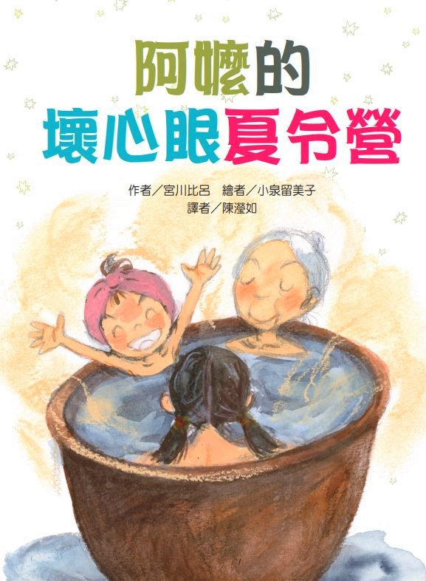
作者／宮川比呂 繪者／小泉留美子 譯者／陳瀅如
故事簡介
「壞心眼」通常是貶抑詞，不是形容什麼好事物，但偏偏又是親愛的「阿嬤」舉辦的「夏令營」，這究竟是怎麼一回事？這本書從題目就讀到趣味，讓人好奇故事會有怎樣的內容。
故事是單線發展，幾個家中的角色。從小女生愛莉的角度來看，故事中角色彼此的關係圖是這樣的：
爸爸
愛莉 、雄也
阿公 媽媽 (四年級) (弟弟、二年級)
(已過世)
阿嬤
舅舅
隆一、 安祐美
舅媽 (表哥、五年級) (表妹、四年級)

故事從暑假前三天收到的明信片開始，阿嬤寄來活動邀請——壞心眼夏令營，不僅名稱古怪，還「謝絕家長參加」。這個夏令營擺明就是阿嬤邀請四個孫輩到家裡玩，但弄得像什麼挑戰似的，讀者也跟著進入故事中。
從愛莉家人的對話中，可以知道阿嬤有著「愛捉弄人」、「不按牌理出牌」、「總是有好點子」……這種頑皮的特質，兩家人離阿嬤家都不算遠，小朋友也可以搭公車自己到達，所以夏令營的冒險活動，就從出發到阿嬤家開始。
到底「壞心眼夏令營」有哪些活動呢？作者沒有用太多花俏的寫法，如同活動日誌一樣，一件件的敘述。這個夏令營為期四天，四個小朋友做了下面四件事情：
為庭院除草、學會製作堆肥，讓庭院恢復原本美麗的模樣；
用肥皂、洗衣板、洗衣盆洗衣服，洗完晾衣服，在洗滌過程中也洗滌心胸；
清洗浴缸、浴室，預備晚上的好好泡澡；
用扁擔、水桶到河邊取水，得兩人合作，直到浴缸的水裝滿；
學習用木柴生火，看著大爐灶發出火焰，然後享受自己完成的「溫泉」；
用抹布擦地、用鑄鐵鍋在爐灶上煮飯、之後享用自己煮的米飯；
跟村子裡踩高蹺高手一起學習，完成「離地十五公分踩高蹺」的任務。
這些看似不經意的安排，卻在最後看出其實是阿嬤精心的預備，因為當幾個孫輩都學會踩高蹺，阿嬤居然「變」出了豐盛的餐點，也是夏令營的慶功宴。
整本書，第一次看到的都是阿嬤如何陪孩子玩，再讀一次會發現作者穿插在其中的細節：文化、傳說、品德、身教、慈愛……假如真的有這樣的夏令營，我想小朋友們一定都搶著報名吧!

閱讀動動腦—文本討論
一、書名讓你想到什麼？你覺得會讀到怎樣的故事？
二、明信片是誰寄來的？什麼時候收到？裡頭的內容是什麼？
三、誰收到了明信片？大家的反應怎麼樣？他們怎麼從自己家到阿嬤家？
四、誰一走進庭院，就覺得阿嬤家跟平時不一樣？這種感覺跟什麼任務有關？
五、夏令營開幕前一天，他們做了哪些活動？
六、夏令營第一天的任務是什麼？他們做得如何？學到了什麼？
七、夏令營第二天的任務是什麼？跟平時做這件事情的方式有什麼不同？他們學會了什麼？
八、夏令營第三天的任務是什麼？夏令營進行的方式，跟平時進行同樣的事情，有什麼不一樣？
九、夏令營第四天，早上的活動是什麼？下午有怎樣的活動？
十、讀完故事，想一想阿嬤辦這個夏令營，必須有哪些事先的準備功夫？從故事中找到相關的內容。(至少說出兩點)
十一、阿嬤透過夏令營，教會孫子們認識哪些傳統的文化？
十二、「壞心眼夏令營」為期多久？從哪天到哪天？阿嬤這麼安排有什麼目的？是真的「壞心眼」嗎？

閱讀動動腦—延伸生活經驗(素養題)
- 有趣的夏令營：一年有四季，為什麼叫「夏令營」？其實是有典故的。搜尋網路資料，找一找夏令營的由來，再找五個以上你覺得最有趣的夏令營跟大家分享。
- 各國傳統節慶搜奇：翻到最後「版權頁」可以找到「 盂蘭盆節」的相關資料，這是一個「日本全家團聚、迎接、祭祀、緬懷祖先、表達感謝的傳統節日。」找一找資料，看看還有哪些國家有類似的節慶，分別在幾月幾日，再想一想為什麼不同的國家，都有類似的節慶？
- 踩高蹺傳奇：運用關鍵字，找一找有哪些國家、地區、民族有踩高蹺的活動？認識這些活動的意義，試著推想人們透過踩高蹺，想表達什麼樣的象徵意義。
- 原子彈：找一找資料，了解日本有哪兩個地點曾被投放原子彈，當時發生了什麼事情？理解這場浩劫對日本人以及全人類的影響。
閱讀延伸活動—多元表現閱讀實作
活動一：活動創意命名
有趣的活動名稱能引發好奇與想像，讓更多人想要參與。假如「壞心眼夏令營」的名稱變成古板的「認識傳統文化夏令營」、「農村生活體驗夏令營」……即使活動方式一樣，一定會少了許多驚喜和趣味。把自己當成活動企劃者，為活動設計名稱。下面這個表格，可以幫助你完成這個任務。

活動名稱 | 內容性質
(參考)  壁虎特攻隊 | 小朋友的攀岩活動營隊，從O開始教起。
 | 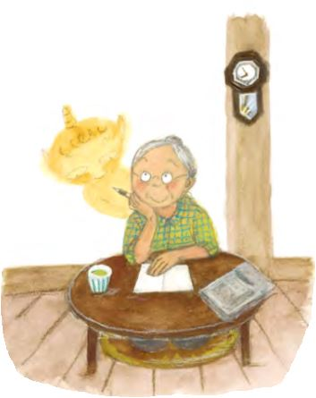

活動二：夏令營活動流程
這個有趣的「壞心眼夏令營」為期四天，每天的活動都很精采。整理故事的內容，根據每天活動的流成，推測活動大致的時間，完成這次夏令營的「時間流程表」表格，讓人一眼就看出活動進行的過程及內容。參考下面這個表格，接續完成第一天到第四天的表單。
(參考)
壞心眼夏令營
 | 時間 | 活動內容
第O天 | 9:00~12:00 | 各自來到營區(阿嬤家)。
第O天 | 12:00~14:00 | 豐盛午餐。
第O天 | 15:00 | 祭拜阿公，祈求活動順利。
第O天 | 20:30 | 就寢，準備明天5:00起床。

活動三：夏令營活動VS平常生活方式
阿嬤利用這次的夏令營，帶著四個孫輩體驗從前的人怎麼過生活。從故事中找尋線索，看看他們在夏令營做了哪些任務？這些活動在平時家裡會怎麼做？幾個小孩從中學到了什麼，參考下面的表格和書寫方式。

活動： ( 除草 ) |  | 學到的事
在家怎麼做？ | 夏令營怎麼做？ | 學到的事
沒有除過草，或者用除草機。 | 1.用小鐮刀，先把草的根部疏鬆，然後連根拔起。  2.把拔下的草堆起來，準備做成肥料。 | 1.不喜歡做的事情，要是一定得做，也要盡力而為。  2.學會正確的除草方式，也學會如何分配工作、彼此幫忙。  3.知道除下的草可以變成土壤的營養。

活動： ( ) |  | 學到的事
在家怎麼做？ | 夏令營怎麼做？ | 學到的事

活動四：採訪奇特習俗
1.故事中阿嬤教大家晾衣服，用一片繡球花的葉子「隱藏」內褲。內褲真的被隱藏起來了嗎？猜一猜為什麼阿嬤要這麼做？
2.生活中有些習慣或者動作，不一定有什麼道理，採訪自己的長輩，從食衣住行育樂、或者生命禮儀方面，請教長輩們是否有類似的有趣做法？
(參考)
新人結婚之前，布置新娘房，把床安好之後，會找一個生肖屬龍的小男孩在床上跳一跳、滾一滾，希望為新人帶來「好孕」，早生貴子。

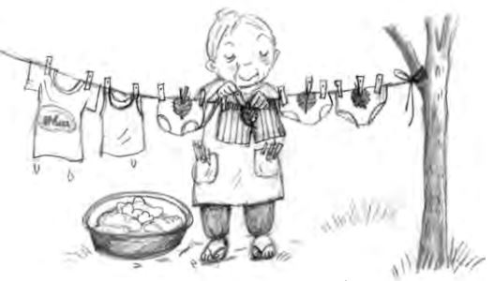
活動五：阿嬤的超級食譜
故事中一開始寫著阿嬤在阿公過世之後，「持續種植稻米和蔬菜」，阿嬤能幹又有活力，也有好手藝。細讀故事，整理出這幾天小朋友們在阿嬤家吃了哪些料理？挑出你最喜歡吃的，從書中或者再找跟家人一起做做看。
阿嬤的超級食譜 | 菜單
第O天 | 1.紅豆飯  2.豬肉蔬菜味噌湯  3.炸雞翅  4.新鮮蔬菜沙拉
第一天
第二天
第三天
第四天
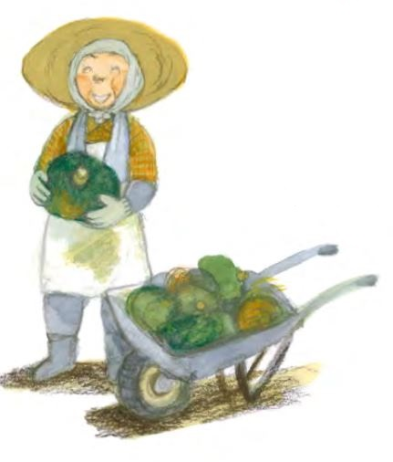
★我最喜歡這道 菜。

活動六：動手做一做
在阿嬤的壞心眼夏令營中，阿嬤帶著孫子們親手做了許多事情，包括用鐮刀除草、洗衣服、挑水、洗浴室等等，這些都是家人生活中會做的事情，只是平時都是小朋友的爸爸媽媽幫忙完成。
找出家裡該做的家事，看看能不能填滿下面這個九宮格，之後，再「親自動手」（不用太多的機器代勞）完成每一格的任務。可以參考下面這個小朋友的「九宮格」，你也要寫出自己的「九宮格」。
參考：
洗衣服
擦桌子
洗碗
掃地
拖地板
摺衣服
擦窗戶
整理房間
澆花

你也來試試看！
活動七：給阿嬤的一封信
這群小朋友參加了阿嬤特別準備的夏令營，他們回到家之後，會怎麼回憶這難忘的四天？哪個活動最有趣？哪個活動最難完成？他們之後還會希望阿嬤繼續辦類似的活動嗎？請把自己當成其中任何一位，寫一封感謝的信給阿嬤。

親愛的阿嬤

活動八：好書推薦
讀過這個故事，你想推薦給誰？下面的「推薦單」，包含故事的角色、段落、閱讀後的收穫，根據下面的「推薦單」，先試著說一說，再寫一寫。
我很喜歡這個故事，
特別是（ ）這個角色，因為（ ）。
故事中的情節都非常有趣，最有趣的是（ ），當我讀到這一段，我想到（ ）。
這個故事教會我（ ）的道理，我想把故事推薦給（ ），希望他（ ）。

